『コ回
23. 1. 1
覧
『コキア』で作る
2023. 1. 1
回 覧
ほうき作り講座

講 師 武江 二三八 さん（清水）
開催日 令和5年１月26日（木）
時 間 １４：００ ～ １６：００
会 場 芋井公民館 ２Ｆホール
定 員 １０名（先着順）
参加費 無 料
持ち物 剪定ばさみ・大きめのビニール袋
その他 マスク（必ず着用）
汚れてもいい服装
お申込み 芋井公民館の窓口または、電話・FAX・E-mailでの
お申し込みを受け付けます。
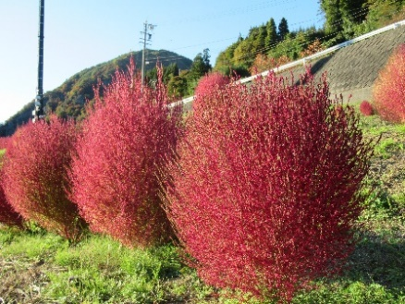
お申込み・お問合せ先
芋井公民館 TEL２３５－５７７８
FAX２６２－１１８４
E-mail imoi-k@sunny.ocn.ne.jp

